Министерство образования Республики Беларусь

Учреждение образования
БЕЛОРУССКИЙ ГОСУДАРСТВЕННЫЙ УНИВЕРСИТЕТ
ИНФОРМАТИКИ И РАДИОЭЛЕКТРОНИКИ

Факультет | инженерно-экономический
Кафедра | экономической информатики

ОТЧЕТ
по лабораторной работе №2
на тему

Инструменты и средства разработки сценариев в системах непрерывной интеграции

Выполнил студент гр. 472302
И. В. Нитченко
Проверил В. В. Дятел

Минск 2026
1 ЦЕЛЬ РАБОТЫ

Целью данной лабораторной работы является ликвидация разрыва между написанием изолированного Java-кода в IDE и его промышленной сборкой. Обучающимся предстоит освоить эволюцию систем автоматизации на платформе Java (от классического процедурного Apache Ant до декларативного Apache Maven и современного Gradle), научиться конфигурировать рантайм для тестов нового поколения JUnit 5, а также экспериментально исследовать, как падение одного модульного теста блокирует выпуск всего релиза, гарантируя надежность поставляемого ПО.

2 СТРУКТУРА ПРОЕКТА

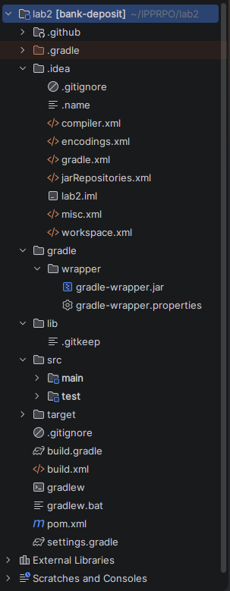

Рисунок 1 – Структура проекта

В корне проекта находятся файлы, описывающие сборку. Файл build.xml содержит сценарий для Apache Ant с целями clean, compile, compile-tests, test, report, jar, run и all. Файл pom.xml описывает проект для Apache Maven: его координаты, зависимость от JUnit 5 и плагины compiler, surefire, jar и surefire-report. Для Gradle предназначены файлы build.gradle и settings.gradle: первый подключает плагины java и application, зависимости JUnit 5 и настройки задачи test, а второй задаёт имя проекта. Gradle Wrapper составляют скрипты gradlew (для Linux и macOS) и gradlew.bat (для Windows) вместе с каталогом gradle/wrapper, в котором хранятся файл gradle-wrapper.jar и файл gradle-wrapper.properties с адресом нужной версии Gradle (8.7). Благодаря wrapper устанавливать Gradle вручную не требуется, и у всех участников работы используется одна и та же версия инструмента.
Каталог lib предназначен для библиотек, которые использует Ant. В него командой ant download-deps скачивается файл junit-platform-console-standalone-1.10.2.jar, необходимый для запуска тестов JUnit 5. Maven и Gradle этот каталог не используют, так как самостоятельно загружают зависимости из Maven Central. Каталог .github/workflows содержит файл ci.yml с конфигурацией GitHub Actions: три независимых задания (для Maven, Gradle и Ant) автоматически собирают проект и запускают тесты при каждом push и при создании pull request. Файл .gitignore исключает из системы контроля версий всё, что создаётся в процессе сборки, чтобы в репозиторий попадали только исходные файлы: каталоги target (Maven), build и .gradle (Gradle), build-ant (Ant), скачанные jar-файлы из lib и служебные файлы среды разработки.
Помимо перечисленного, после запуска сборки в проекте появляются каталоги с результатами, и у каждого инструмента он свой. Ant складывает классы, XML- и HTML-отчёты и jar-файл в каталог build-ant, Maven использует каталог target (в нём лежат классы, результаты Surefire в подкаталоге surefire-reports, отчёт в подкаталоге site и jar-файл), а Gradle создаёт каталог build, где находятся классы, отчёты в reports/tests, результаты в test-results и jar-файл в libs. Отдельные выходные каталоги позволяют собирать проект тремя способами независимо друг от друга, не смешивая результаты, при этом все три инструмента используют один и тот же исходный код из каталога src.

3 МОДУЛЬНЫЕ ТЕСТЫ JUNIT5

Таблица 1 – Сценарии модульных тестов класса DepositCalculatorTest
№ | Тестовый метод | Входные данные (сумма; ставка, %; срок, мес.) | Ожидаемый результат
Позитивные сценарии
1 | oneMonth | 1000; 12; 1 | 1010.00
2 | twelveMonths | 1000; 12; 12 | 1126.84
3 | parameterized (1) | 1000; 12; 1 | 1010.00
4 | parameterized (2) | 1000; 12; 2 | 1020.10
5 | parameterized (3) | 500; 0; 6 | 500.00
6 | parameterized (4) | 2000; 6; 1 | 2010.00
7 | interestOnly | 1000; 12; 1 (только проценты) | 10.00
Граничные сценарии
8 | zeroMonths | 1000; 12; 0 | 1000.00 (сумма не меняется)
9 | zeroRate | 1000; 0; 12 | 1000.00 (сумма не меняется)
10 | minimalPrincipal | 0.01; 12; 1 | 0.01 (рост не начисляется)
11 | maxRate | 1200; 100; 1 | 1300.00
Ошибочные сценарии
12 | negativePrincipal | -1; 5; 1 | IllegalArgumentException
13 | zeroPrincipal | 0; 5; 1 | IllegalArgumentException
14 | negativeRate | 100; -0.1; 1 | IllegalArgumentException
15 | rateAbove100 | 100; 100.01; 1 | IllegalArgumentException
16 | negativeMonths | 100; 5; -1 | IllegalArgumentException
17 | nullArguments | null; 5; 1 и 100; null; 1 (две проверки) | IllegalArgumentException в обоих случаях

4 РЕЗУЛЬТАТЫ ЗАПУСКА ТЕСТОВ

Модульные тесты запускались из корня проекта командами mvn test (Maven), ./gradlew test (Gradle) и ant test (Ant). Результаты выполнения приведены на рисунках 2–4.

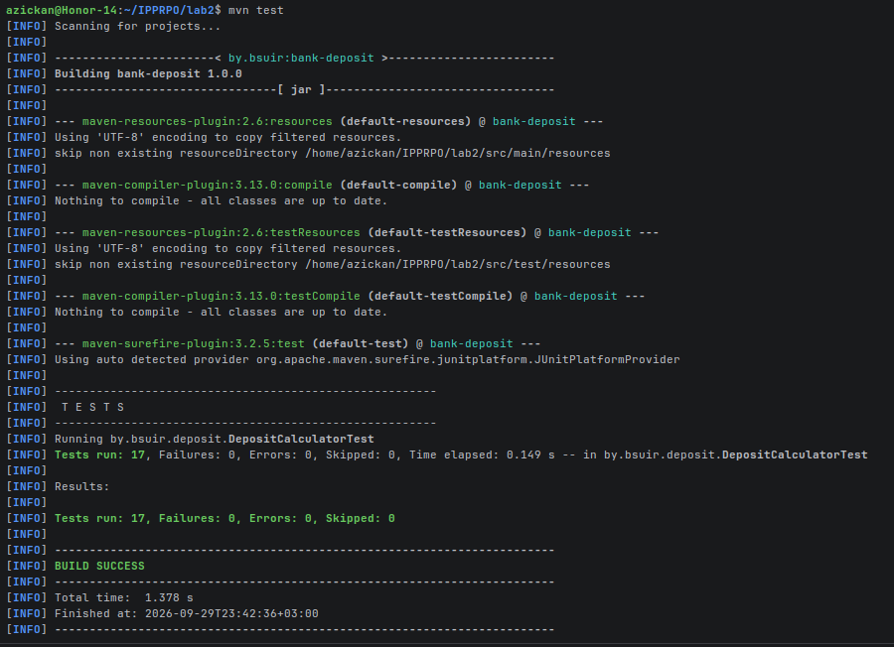

Рисунок 2 – Результат выполнения команды mvn test (Maven)

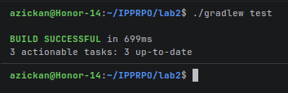

Рисунок 3 – Результат выполнения команды ./gradlew test (Gradle)

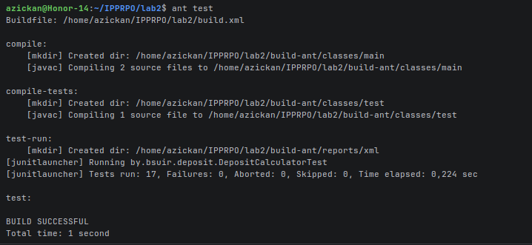

Рисунок 4 – Результат выполнения команды ant test (Ant)

Результаты выполнения Maven lifecycle представлены на рисунке 5-8.

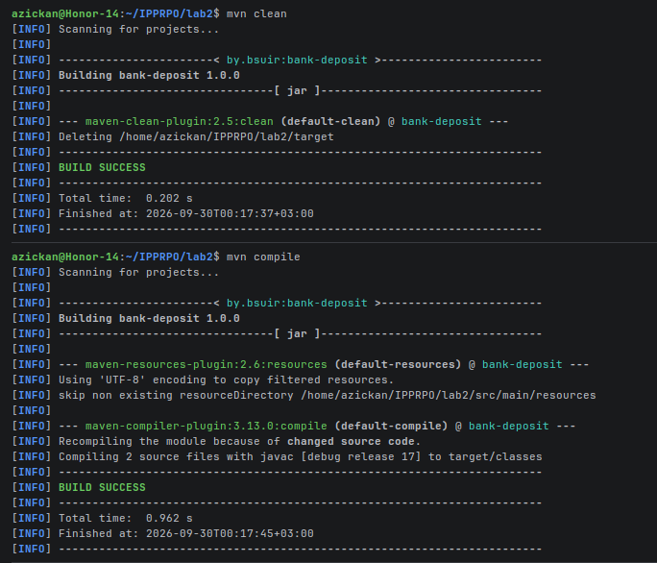

Рисунок 5 - Результаты выполнения Maven lifecycle (mvn clean, mvn compile)

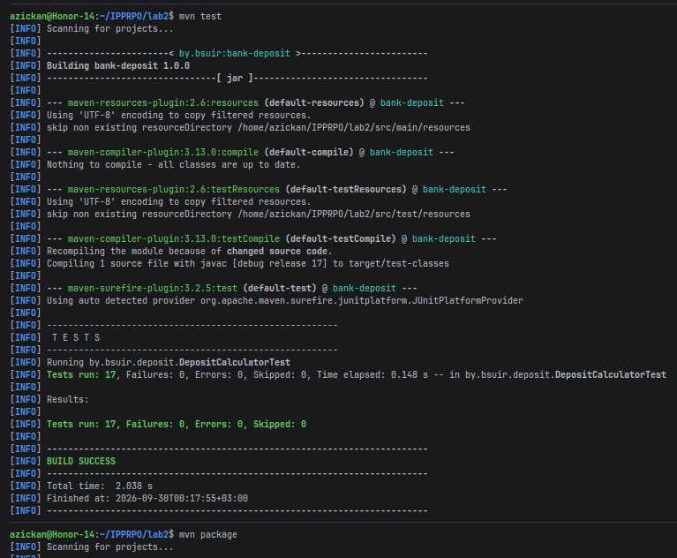

Рисунок 6 - Результаты выполнения Maven lifecycle (mvn test)

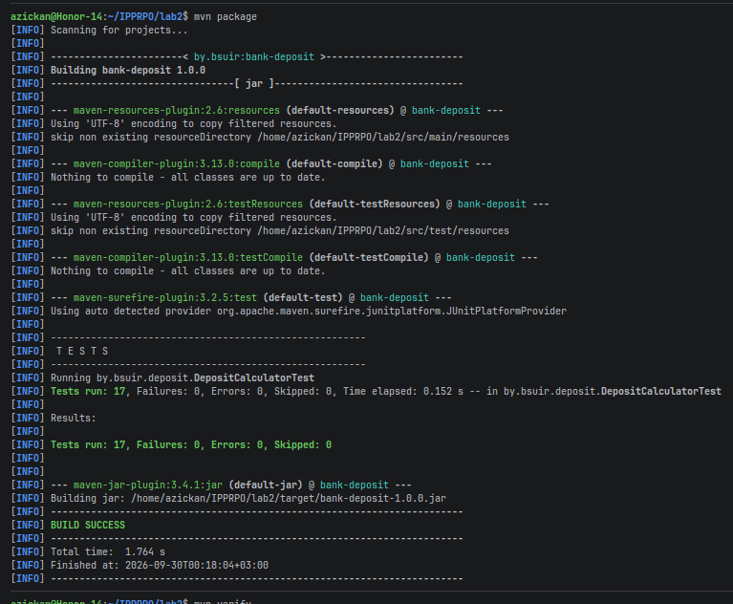

Рисунок 7 - Результаты выполнения Maven lifecycle (mvn package)

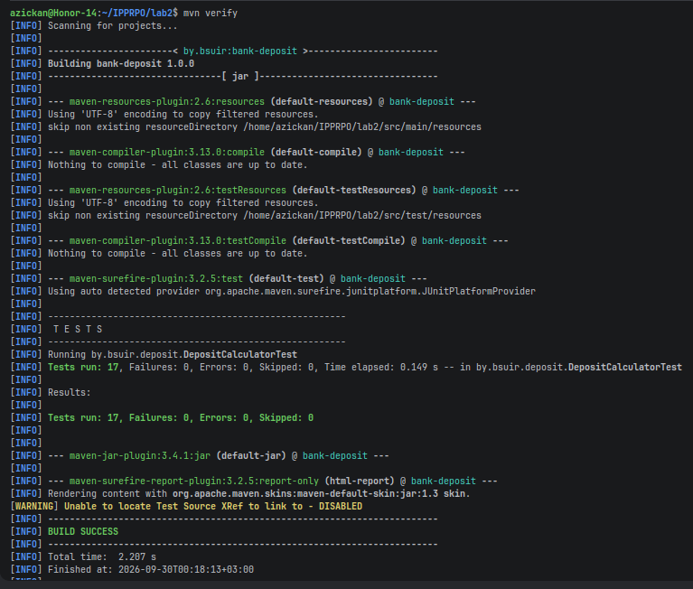

Рисунок 8 - Результаты выполнения Maven lifecycle (mvn verify)

5 СРАВНЕНИЕ ANT, MAVEN И GRADLE

Основные различия трёх систем сборки, выявленные в ходе выполнения работы, приведены в таблице 2.

Таблица 2 – Сравнение Apache Ant, Apache Maven и Gradle
Критерий | Apache Ant | Apache Maven | Gradle
Модель описания сборки | Процедурная: набор целей и задач | Декларативная: описание проекта | Декларативная с возможностью программной логики
Файл сборки | build.xml (XML) | pom.xml (XML) | build.gradle (Groovy DSL)
Структура проекта | Любая, пути задаются вручную | Стандартная, по соглашениям | Стандартная, по соглашениям
Зависимости | Вручную: каталог lib и задача get | Автоматически из Maven Central | Автоматически из Maven Central
Жизненный цикл | Определяется разработчиком | Фиксированные фазы: compile, test, package, verify | Граф задач с зависимостями
Запуск JUnit 5 | Задача junitlauncher и JUnit в каталоге lib | Плагин Surefire и зависимость junit-jupiter | useJUnitPlatform() в задаче test
Команда запуска тестов | ant test | mvn test | ./gradlew test
Отчёты о тестах | Каталог build-ant/reports (XML и HTML) | Каталог target (surefire-reports, site) | Каталог build/reports/tests
Установка инструмента | Вручную | Вручную | Gradle Wrapper, версия 8.7 задана в проекте
Объём конфигурации в проекте | Наибольший | Средний | Наименьший
При падении теста | BUILD FAILED, ненулевой код возврата | BUILD FAILURE, ненулевой код возврата | BUILD FAILED, ненулевой код возврата

6 ВЫВОД

В ходе работы создан Java-проект bank-deposit с расчётом банковского вклада и модульными тестами JUnit 5 (17 запусков: позитивные, граничные и ошибочные сценарии). Сборка и запуск тестов настроены тремя способами: Apache Ant (процедурное описание, запуск JUnit 5 через junitlauncher), Apache Maven (декларативное описание, плагин Surefire) и Gradle (краткая конфигурация, Gradle Wrapper). Сравнение показало, что Ant даёт максимальный контроль, но требует больше ручной настройки, а Maven и Gradle проще за счёт автоматической загрузки зависимостей и стандартной структуры проекта. Во всех трёх системах падение теста завершает сборку с ошибкой, что не позволяет выпустить релиз с дефектом и подтверждает роль автоматического тестирования в непрерывной интеграции.

